Verno Kitap Tanıtım Bülteni
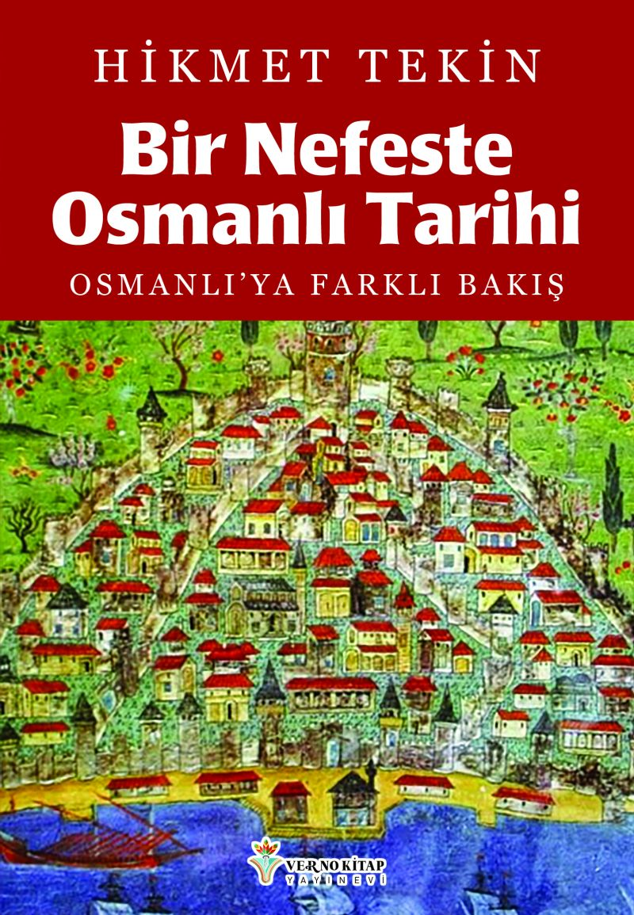 | Eser Adı: Bir Nefeste Osmanlı Tarihi  Yazar Adı: Hikmet Tekin  Cilt Bilgisi: AMERİKAN  Kitap Dili: Türkçe  Eser Tipi: Orjinal  İç Sayfa: 2. HAMUR SB 60  Kapak: BRISTOL AMERİKAN 230  Yan Kapak: YOK  Selefon Türü: MAT SELEFON  Basım Tarihi: 2025  Sayfa Sayısı: 460  Kitap Boyutları: 135 X 195 mm  ISBN No: 9786259656953  Etiket Fiyatı: 865,00 TL  Kurucu: Emrah Çelik  Yayın Danışmanı: Emre Demir  Editör Görevlisi: Ali Gül  Mizanpajcı: Baran Ekber  Kapak Grafikeri: Baran Ekber
Kitap Tanıtım Yazısı : (Arka Kapak)

Kehle-i ikbal hikâyesi
Rüstem Paşa Diyarbakır’da görevliyken, Kanuni Sultan Süleyman tarafından kızkardeşi Mihrimah Sultan’a eş olması için uygun görülür. Ancak Rüstem Paşa’ya rakip olanlar tarafından Paşa’nın cüzzam hastası olduğu ileri sürülür. Bunun üzerine İstanbul’dan Diyarbakır’a hekimler gönderilir. Yapılan muayenede Rüstem Paşa’nın giysileri arasında bit görülmesi üzerine iddianın asılsız olduğu anlaşılır. Zira cüzzamlı hastada kan çekildiği için bit yaşamadığı kanaati hakimdir. Bu yüzden Paşa’nın hasta olmadığı rapor edilir ve Rüstem Paşa merkeze çağırılmak suretiyle Mihrimah Sultan’la evlendirilip sadrazamlık makamına getirilir. Bu olaydan sonra Sadrazam Rüstem Paşa’nın, “damat” sıfatının yanı sıra “kehle-i ikbal” (ikbal biti/bit sayesinde yükselen) diye yeni bir lakabı daha olmuştur.
Kitabın detay sayfasına buradan ulaşabilirsiniz :
https://cocukyayinevi.com/kitaplar/hikmet-tekin-bir-nefeste-osmanli-tarihi-4915.html
Verno Kitap



